# 

目录

引言 2

1.目的以及背景 2

1.1 编写目的 2

1.2 项目背景 2

1.3 术语定义 2

1.4 参考资料 2

2 任务概述 2

2.1 目标 3

2.2 测试环境 3

2.3 需求概述 3

2.3.1 数据需求 3

2.3.2 事务需求 3

2.4 条件与限制 3

3 计划 3

3.1 测试方案 3

3.1.2 测试过程 4

3.1.3 测试内容 4

3.1.4 测试技术 4

3.1.5 技术标准 4

3.2 测试项目 4

3.3 测试准备 4

3.4 测试机构及人员 4

4 测试项目说明 5

4.1测试用例 5

5 准则 5

# 软件测试文档

## 引言

## 本部分介绍测试基本情况和要求，包括编写目的、项目背景和术语等。

## 1.目的以及背景

### 1.1 编写目的

为软件测试建立计划，供软件测试人员作为软件测试实施时的参考。

### 1.2 项目背景

在校园内经常有人丢失物件，学校内又没有一个统一的平台可以进行校园失物招领信息的发布以及查看，以往大家的消息都是发布到学校的各个平台上，但是由于那些平台上的消息较多，我们所发布的失物招领的信息就会被覆盖。所以针对这一情况，我们小组进行了一个失物招领小程序的开发。

### 1.3 术语定义

本文档所提及的术语，其定义按照标准进行定义。

### 1.4 参考资料

《软件工程导论》

## 2 任务概述

本部分描述测试的目标、测试环境、软件的基本需求，以及测试的条件和限制等。

### 2.1 目标

能够基本实现用户的登录注册，发布失物信息，查看失物信息，好人好事，并且实现用户之间通过应用程序的沟通和交易过程。

### 2.2 测试环境

硬件环境：略；

软件环境：Android

### 2.3 需求概述

用户：注册、登录、退出登录、发布物品信息、修改物品信息、、查看自己/其他用户发布的物品信息、拍下他查看个人信息、查看自己已经完成的交易信息、在物品信息下发布留言。

2.3.1 数据需求

包括系统所涉及的内部数据和外部数据要求，如外部存储格式、访问格式、以及内部数据结构和类型等。

Android端：

2.3.2 事务需求

包括完成测试需要哪些事务要求，如每组测试的过程和处理要求、需要哪些工作等。

Android端：测试能否实现需求概述中的所有功能

### 2.4 条件与限制

测试过程需要具备哪些条件，如各硬件设备、软件系统保证、人员齐备、各方面互相配合、内部协调等。限制包括资金限制、时间限制、环境限制等。

Android端：Android4.0以上、数据库正常运行

## 3 计划

本部分描述测试方案、测试的项目、测试前的准备工作和人员配备等。

### 3.1 测试方案

测试方案包括测试策略、测试过程、测试内容、要采用的测试技术，以及技术标准等

3.1.2 测试过程

小组组员进行小程序的各个功能的模拟使用

3.1.3 测试内容

用户的注册、登录、发布信息、查看物品信息、留言、查看个人信息。

3.1.4 测试技术

手动测试

3.1.5 技术标准

各个页面中数据信息显示正确

### 3.2 测试项目

包括功能测试、界面测试、负载测试和文档测试等项目。

·功能测试：对发布的信息以及在查看阶段的各个功能是否实现。

#### ·界面测试：测试各个界面显示是否正常。

### 3.3 测试准备

1.与各模块的主要负责人共同协商讨论；

2.阅读软件规格说明书、概要设计说明书、详细设计说明书，并以此作为总的提纲；

3. 编写测试用例；

### 3.4 测试机构及人员

测试机构的组建和人员组成、每个人员的职责和任务等。

测试人员：焦旭超、罗松、白玛次仁、穷吉

Android端：

焦旭超：在模拟器上发布进行测试。

罗松：在模拟器上对发布信息界面进行测试。

白玛次仁：在模拟器上对查看信息界面进行测试

穷吉：在模拟器上对查看信息界面进行测试

## 4 测试项目说明

本部分是测试项目的情况说明，包括测试项目定义，测试用例编写和操作步骤，测试进度安排以及参考资料等。

### 4.1测试用例

1.发布信息

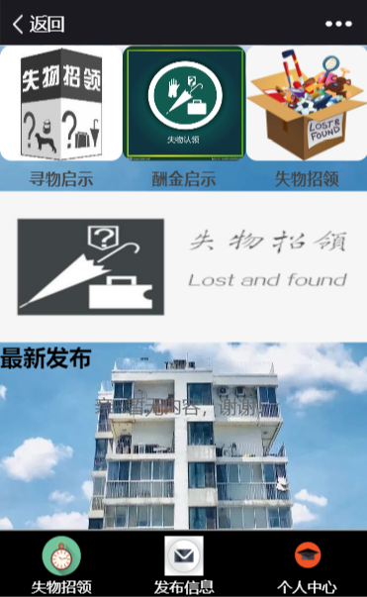

2.查看信息



3.个人信息

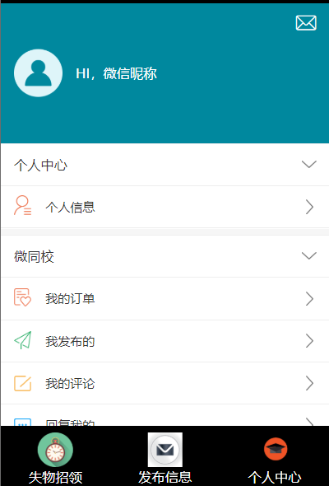

## 5 准则

包括质量准则，如错误率、效率、可靠性等，以及覆盖准则，如用例的覆盖度等。

质量准则：

错误率：50%以下

可靠性较高